**Proyecto final – Jardín Botánico**

Eder David Barrero Castañeda

Facultad de matemáticas e ingeniería. Konrad Lorenz Fundación Universitaria

Matemáticas Discretas

Profesora Juliana González Fandino

Noviembre 2022

**Tabla de contenido**

Desarrollo de ejercicios ……………………………………………………………………………. 3

Conclusiones ……………………………………………………………………………………….. 4

Referencias …………………………………………………………………………………………. 5

**Resumen**

El presente artículo responde a un escenario idealizado en el contexto educativo de la clase de matemáticas discretas para la Konrad Lorenz Fundación Universitaria. En síntesis, el texto busca responder dos preguntas: 1) Cuál es la ruta más corta para recorrer todos los vértices de los caminos (i.e., en teoría de grafos: Un árbol recubridor mínimo) que describen el espacio del Jardín Botánico José Celestino Mutis en la ciudad de Bogotá. Y 2) Cuántas combinaciones existen dados 10 eventos dependientes a las intersecciones de los caminos del Jardín Botánico. Para resolver el problema se usó: A) ArcGis para realizar el grafo que modelizara el espació de análisis. B) Google Colab para usar librerías basadas en Python con el fin de desarrollar el árbol recubridor mínimo y C) Excel para realizar la combinatoria requerida para el ejercicio.

**Problema**

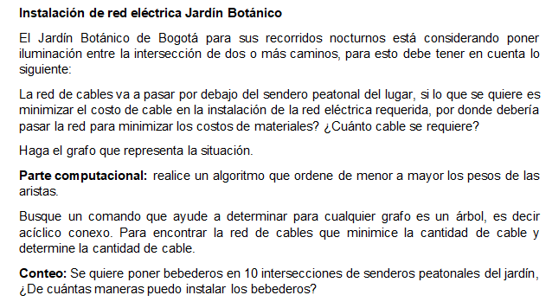

**Figura 1:** Problema expuesto para la clase.

**Modelización del Problema**

Una de las acciones para resolver el problema consistía en crear un grafo que representase el espacio del Jardín Botánico con sus caminos e intersecciones. El grafo en cuestión debía ser uno ponderado, de tal manera que cada camino fuese una arista y cada intersección un vértice con excepción de la entrada al jardín. Luego, a cada arista se le asignó un peso que estaba dado por la distancia entre un vértice a otro. A continuación, se enlista el procedimiento seguido:

1. Se tomó una captura de pantalla desde Google Earth del jardín botánico
2. Se hizo una georreferenciación en ArcGis utilizando la imagen recuperada (1)
3. Se relacionó punto a punto las coordenadas (i.e., CTM 12) del jardín con las de la imagen.
4. Se digitalizaron los segmentos y los vértices en la imagen
5. Se determinaron las longitudes de cada segmento
6. Se tomaron capturas de pantalla de los resultados finales
7. Se recuperaron en una base de datos de Excel las aristas y sus distancias.

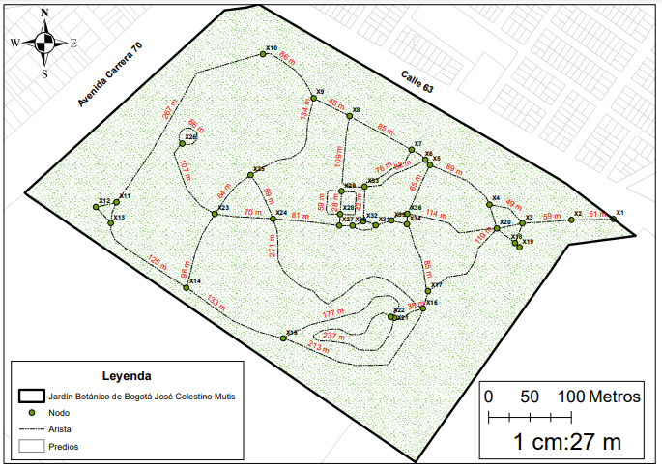

**Figura 2:** Grafo del jardín botánico, panorama general.

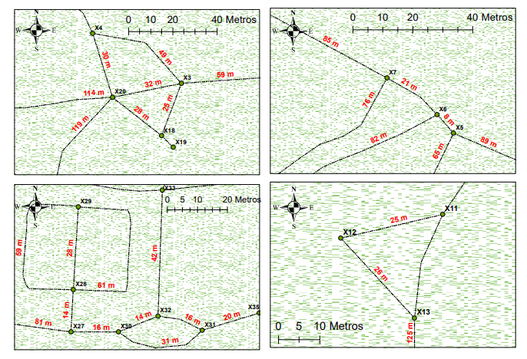

**Figura 3:** Grafo del jardín botánico, panorama expandido.

**Solución Computacional**

Para la solución computacional se contó con la herramienta Colab de Google, la cuál funge como entorno en la nube para desarrollar códigos en el lenguaje de programación Python. A continuación, un listado de los pasos a seguir:

1. Se importó la librería networkx para representar el grafo
2. Se importó la librería panda para representar y recuperar bases de datos
3. Se transformó la base de datos mencionada en **modelización (7)**, de tal manera que se representaron en tres columnas la longitud de las aristas y los dos vértices que unen las aristas.
4. Las aristas fueron declaradas en una variable, para luego ser representadas con la función “tuple” en donde se cumplía que cada arista se relacionaba con dos vértices.
5. Se creo una nueva variable para llamar la función que construye árboles de expansión mínima.

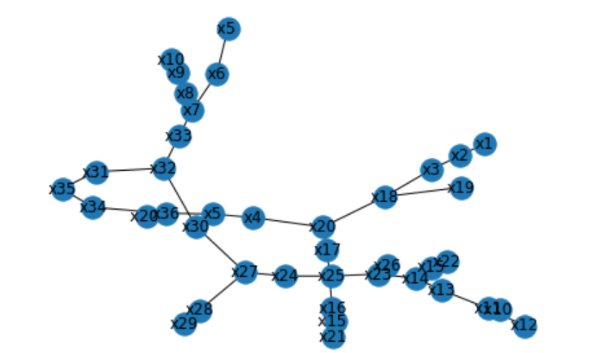

**Figura 4:** Árbol recubridor o de expansión mínima

**Solución Problema de conteo**

Para resolver al problema del conteo se utilizó la base de datos de Excel mencionada en **Solución Computacional (3).** A continuación, un listado con los pasos seguidos:

1. Se realizó un conteo del número total de aristas identificado por la entrada de la última celda ocupada en la columna aristas.
2. Se coloco en una celda este número (55) y en otra celda el número de bebederos que se querían ubicar en las intersecciones
3. Se utilizó la función Combinat de Excel para realizar la combinatoria



**Figura 5:** Resultado de la combinatoria

**Solución teórica del problema**

El problema a nivel teórico se resolvió con el uso de la teoría de grafos y técnicas de conteo. Un grafo está definido como un par ordenado de vértices y aristas G = (V, A). Para el caso puntual del jardín botánico, al solicitarse una representación de las intersecciones de los caminos que lo componen, se permite el paralelo entre intersección de caminos = vértice y recorrido entre vértices = arista. De tal modo se tiene que:

1. El conjunto de las intersecciones entre caminos del jardín botánico *es igual que* el conjunto de los vértices del grafo
2. El conjunto de recorridos que unen a las intersecciones entre caminos del jardín botánico *es igual que* al conjunto de aristas del grafo.
3. Entonces, el conjunto de las intersecciones entre caminos y el conjunto de recorridos que unen a las intersecciones entre caminos componen al *jardín botánico*
4. Y así, el jardín botánico puede ser representado por un grafo G=(V,A).

Del mismo modo. Se solicita buscar la forma de generar que la red por donde pase el cableado minimice el costo de este. Esto es equivalente a encontrar (desde la teoría de grafos) un subgrafo S de G el cual sea conexo (i,e., Que cada par de vértices esté conectado por un camino), no dirigido (i.e., Que el grafo no posea una dirección), y que las aristas sean subconjunto de G. Para realizar dicha labor se utilizó el algoritmo de Kruskal el cual consiste en la eliminación de todas las aristas que conviertan el subgrafo S en cíclico y la adjunción de las aristas de menor peso al subgrafo S.

10. Interpretación a la vida real del problema

11. Conclusiones, comentarios y trabajos futuros

12. Referencias

13. Anexos (Por ejemplo: el código)